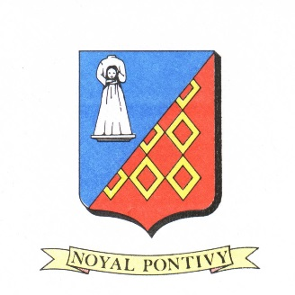

AUTORISATION PUBLICATION MARIAGE
Bulletin municipal, presse et versions numériques
de la commune de Noyal-Pontivy

Nous soussigné(e)s :

Nom et Prénom(s):Cliquez ici pour entrer du texte.

Domicile : Cliquez ici pour entrer du texte.

Et

Nom et Prénoms : Cliquez ici pour entrer du texte.

Domicile : Cliquez ici pour entrer du texte.

Date du mariage : Cliquez ici pour entrer du texte.

Téléphone :

Merci de cocher votre choix :

☐ Autorisons

☐ N’autorisons pas

la commune de Noyal-Pontivy à faire paraître gratuitement dans le bulletin municipal NOAL-PONDI INFOS, la presse et versions numériques (site internet de la commune, www.noyal-pontivy.fr, réseaux sociaux…) : la date de notre mariage et nos noms et prénoms.

Fait à : Cliquez ici pour entrer du texte. Le Cliquez ici pour entrer du texte.

Signatures obligatoires des deux mariés

Important : Cette publication gratuite n’est pas automatique, elle ne sera réalisée que si vous contactez le service État-Civil.
Cette attestation ne peut être utilisée à d’autres fins que les publications énoncées ci-dessus.
Merci de faire parvenir ce document au service État-Civil de la mairie de Noyal-Pontivy.
(horaires du lundi au vendredi de 8h30-12h et de 13h30-17h30 et le samedi de 9h à 12h)
ou par e-mail : etat-civil@noyal-pontivy.fr
Toute demande incomplète ne pourra être prise en compte.

